Игра-викторина «Разноцветная осень»
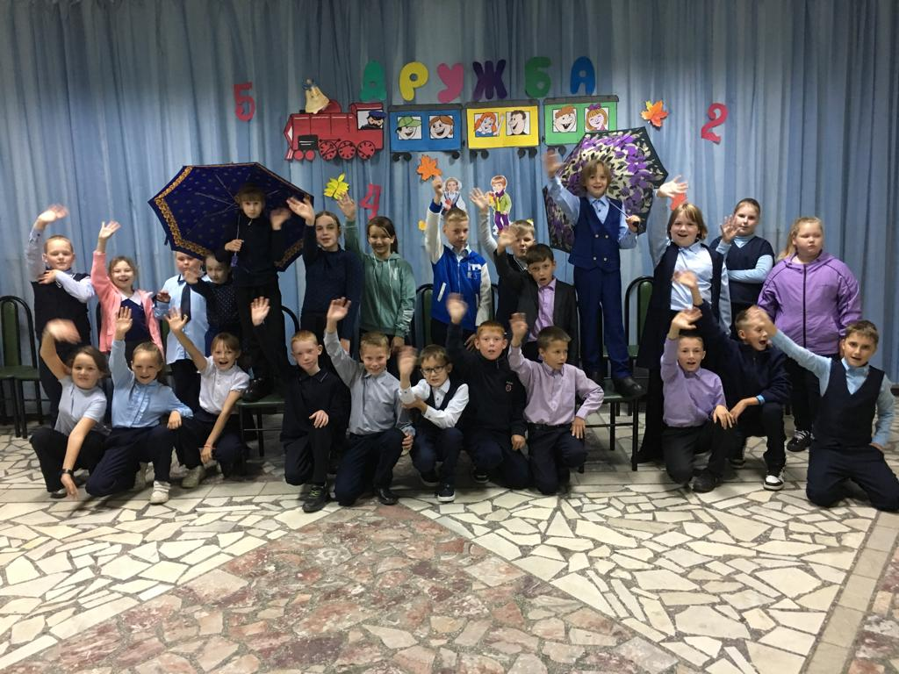
Осень – одно из самых красивых и загадочных времён года. В занимательной, игровой форме учащиеся познакомились с осенними явлениями в природе. Детям были предложены разные задания на осеннюю тему, где каждый смог проявить свои знания об осени, эрудицию, смекалку и сообразительность.
Поиграли в «осенние ассоциации», отвечали на вопросы викторины «овощные загадки», приняли участие в поэтическом батле «осеннее настроение». Завершилось мероприятие весёлой эстафетой «дождливая погода» и вручением сладких призов.


